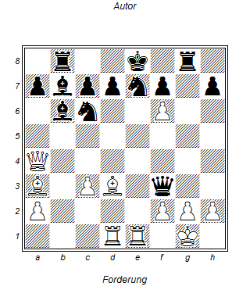

Weiß am Zug, Schwarz will auch matt setzen

- Txe7+ SxT
- Dxd7+ Kd7
- Lf5 Doppelschach Ke8
- L-dz Kd8
- Lxe7++

